**КГБУЗ "ВРБ №2"ЭМР педиатрический участок**

**Приданное для новорожденного**

**Постель**

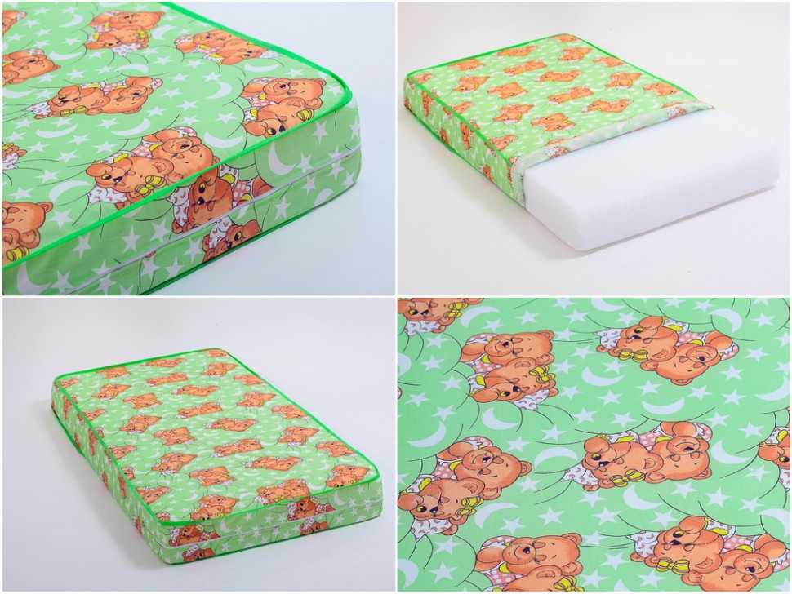

Младенцу ватное одеяло не нужно – он может под ним задохнуться. Хороший выход включить в приданное новорожденному – всевозможные хлопковые пледики и спальный мешок. Подушка не понадобится малышу по крайней мере еще год. Иногда педиатры рекомендуют специальную ортопедическую подушечку. Купите клеенку под простыню и 2 комплекта постельного белья.

***колыбель, кроватка, кровать - манеж, матрац, пеленальный столик, урна для пеленального стола, непромокаемая пеленка, 2 шт, подушка, одеяло легкое и теплое, 2 шт , комплект постельного белья, 2 шт , комплект сменного белья, 2 шт покрывало, ночник, термометр для комнаты, радионяня -это удобное изобретение, которое позволяет услышать ребенка, если он находится в другой комнате.ведро для грязного белья; тазик для стирки (детское белье необходимо стирать отдельно от взрослого)***

*Информационое обеспечение.   
1. Телефон детской поликлиники - 2-28-71  
2. Телефон врача педиатра 2-28-71  
3. Телефон медицинской сестры врача педиатра 2-28-71  
4. Телефон врача-гинеколога -, 2-32-58,31-217*

*5. Телефон отделения скорой помощи 03, 31-202*